**BAB III**

**METODOLOGI PENELITIAN**

1. **Metodologi Pengembangan Sistem**

Salah satu metodologi pengembangan sistem yaitu metode *waterfall*. Metode *waterfall* merupakan Metode air terjun atau yang sering disebut metode *waterfall* sering dinamakan siklus hidup klasik (*classic life cycle*), dimana hal ini menggambarkan pendekatan yang sistematis dan juga berurutan pada pengembangan perangkat lunak, dimulai dengan spesifikasi kebutuhan pengguna lalu berlanjut melalui tahapan-tahapan Analisis Kebutuhan (*Requirement Analisis*), Desain Sistem (*System Design*), Pelaksanaan (*Implementation*), Pengujian (*Testing*), dan yang terkahir adalah Perawatan(*Maintenace*). Tahapan metode *waterfall*dapat dilihat pada gambar di bawah ini.

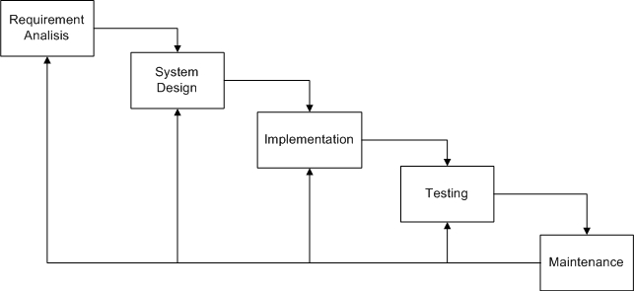

Gambar 3.1 Metodelogi Pengembangan Sistem

**A.1 Tahapan Metode *Waterfall***

Dalam pengembangannya metode *waterfall* memiliki beberapa tahapan yang berurut yaitu: Analisis Kebutuhan (*Requirement Analisis*), Desain Sistem (*System Design*), Pelaksanaan (*Implementation*), Pengujian (*Testing*), dan yang terkahir adalah Perawatan(*Maintenace*). Penerapan Program, pemeliharaan. Tahapan tahapan dari metode *waterfall* adalah sebagai berikut :

1. ***Requirement Analisis***

Tahap ini pengembang sistem diperlukan komunikasi yang bertujuan untuk memahami perangkat lunak yang diharapkan oleh pengguna atau paket yang akan di tambah mau pun dikurangi. Informasi ini biasanya dapat diperoleh melalui wawancara, diskusi atau survei langsung. Informasi dianalisis untuk mendapatkan data yang dibutuhkan oleh pengguna.

1. ***System Design***

Spesifikasi kebutuhan dari tahap sebelumnya akan dipelajari dalam fase ini dan desain sistem disiapkan. Desain Sistem membantu dalam menentukan perangkat keras*(hardware)* dan sistem persyaratan dan juga membantu dalam mendefinisikan arsitektur sistem secara keseluruhan.

1. ***Implementation***

Pada tahap ini, sistem pertama kali sistem operasi mulai dikembangkan*,* mulai dari penambahan paket dan pengurangan paket. Setiap paket yang sudah ditambahkan atau dikurangi maka akan test atau diuji sebelum diubah menjadi file *ISO*.

1. ***Testing***

File ISO akan diujikan untuk di install ke sebuah komputer atau laptop yang mempunyai spesifikasi tertentu sesuai dengan speak minimal dari sistem operasi. Seluruh sistem akan diuji untuk mengecek setiap kegagalan penambahan atau pengurangan paket. Modifikasi tampilan juga akan diujikan.

1. ***Maintenance***

Tahap akhir dalam model *waterfall*. Sistem Operasi yang  sudah  jadi,  dijalankan  serta dilakukan  pemeliharaan. Pemeliharaan termasuk dalam memperbaiki  kesalahan yang tidak ditemukan pada langkah sebelumnya. Perbaikan implementasi paket sistem dan peningkatan jasa sistem sebagai kebutuhan baru.

**A.2 Kelebihan Metode *Waterfall***

Kelebihan menggunakan metode air terjun *(waterfall)* adalah metode ini memungkinkan untuk departementalisasi dan kontrol. proses pengembangan model fase *one by one*, sehingga meminimalis kesalahan yang mungkin akan terjadi. Pengembangan bergerak dari konsep, yaitu melalui desain, implementasi, pengujian, instalasi, penyelesaian masalah, dan berakhir di operasi dan pemeliharaan.

**A.3. Kekurangan Metode *Waterfall***

Kekurangan menggunakan metode *waterfall* adalah metode ini tidak memungkinkan untuk banyak revisi jika terjadi kesalahan dalam prosesnya. Karena setelah aplikasi ini dalam tahap pengujian, sulit untuk kembali lagi dan mengubah sesuatu yang tidak terdokumentasi dengan baik dalam tahap konsep sebelumnya.

1. **Perancangan Sistem**
2. **Permodelan**

Adapun pemodelanya yaitu menggunakan *Flowchart* yang akan dibuat antara lain :

1. **Modifikasi Sistem GNU/Linux**

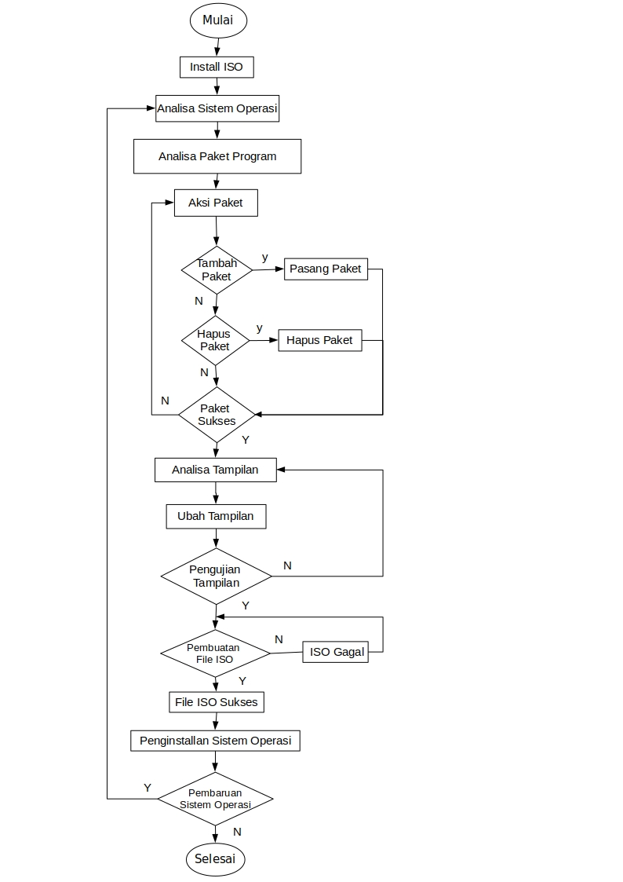

Gambar 3.1 Modifikasi Sistem GNU/Linux

1. **Rancangan Sistem**

Perancangan sistem dibuat bertujuan untuk menjelaskan tentang gambaran umum rancangan sistem yang akan di bangun / dalam bentuk sebagai berikut :

1. ***Prototype***

* Struktur File Sistem GNU/Linux

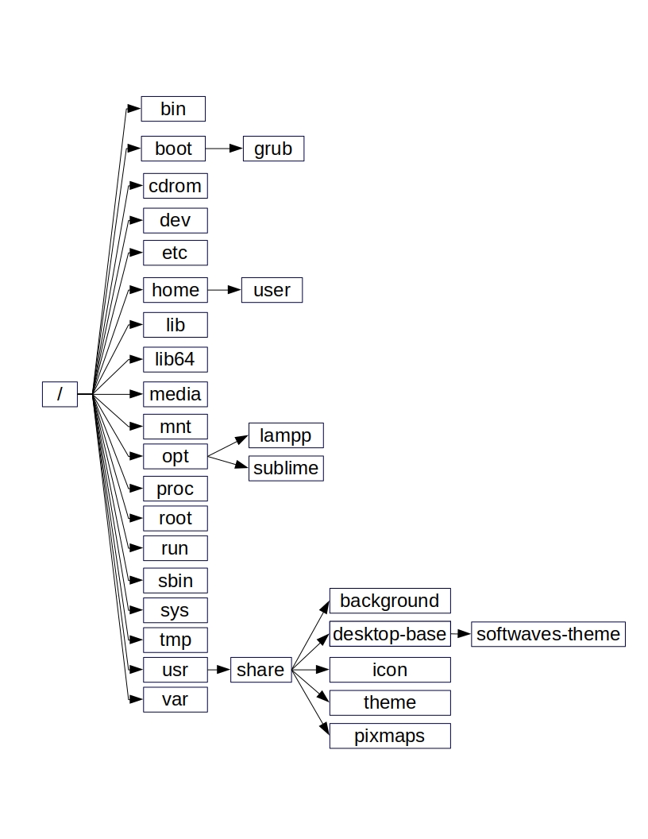

Gambar 3.3 Struktur gambaran umum file sistem GNU/Linux

1. **Layout**

* Tampilan Desktop

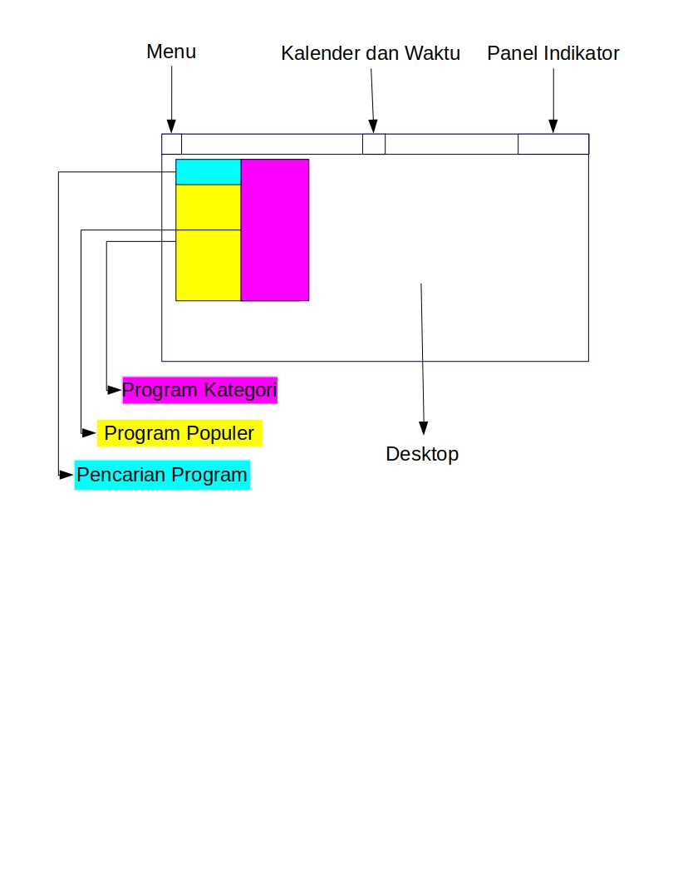

Gambar 3.5 Tampilan Desktop

* Tampilan Lembar Kerja

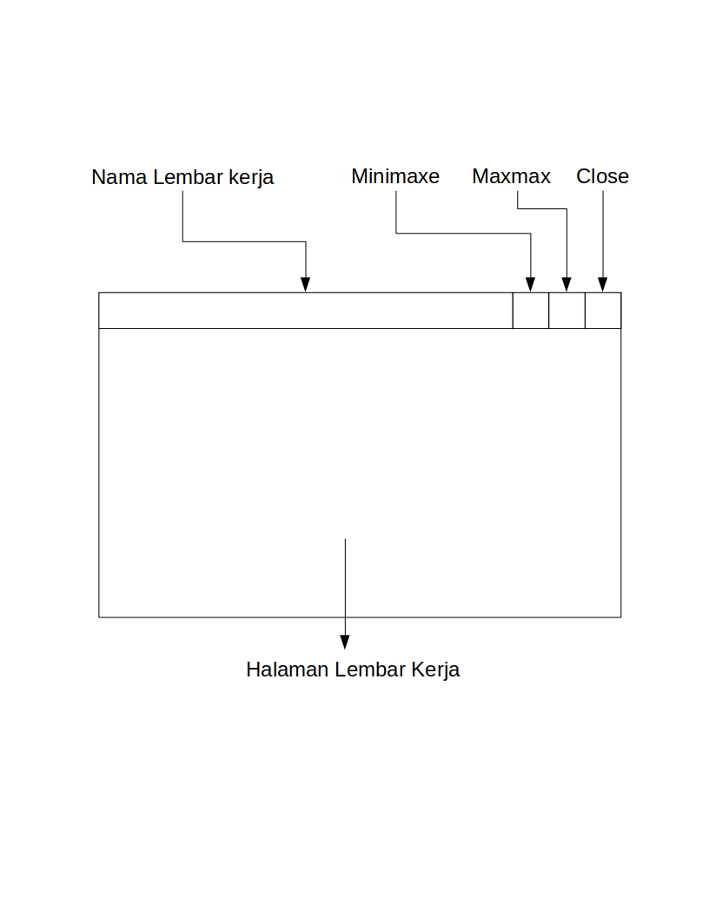

Gambar 3.6 Tampilan lembar kerja